Лабораторная работа №3

**Тема**: Стандартные типы данных, коллекции, функции, модули.

**Цель**: освоить базовый синтаксис языка Python, приобрести навыки работы со стандартными типами данных, коллекциями, функциями, модулями и закрепить их на примере разработки интерактивных приложений.

**Выполнил:** Царук В.А.

**Индивидуальные задания по вариантам**

**Задание 1.** В соответствии с заданием своего варианта составить программу для вычисления значения функции c помощью разложения функции в степенной ряд. Задать точность вычислений eps.

Предусмотреть максимальное количество итераций, равное 500.

Вывести количество членов ряда, необходимых для достижения указанной точности вычислений. Результат получить в виде:

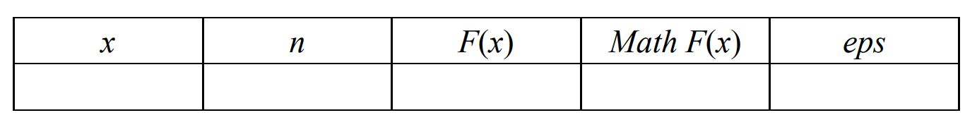

Здесь x – значение аргумента, F(x) – значение функции, n – количество просуммированных членов ряда, Math F(x) – значение функции, вычисленное с помощью модуля math.

|  |
| --- |
| **Условие** |
|  |

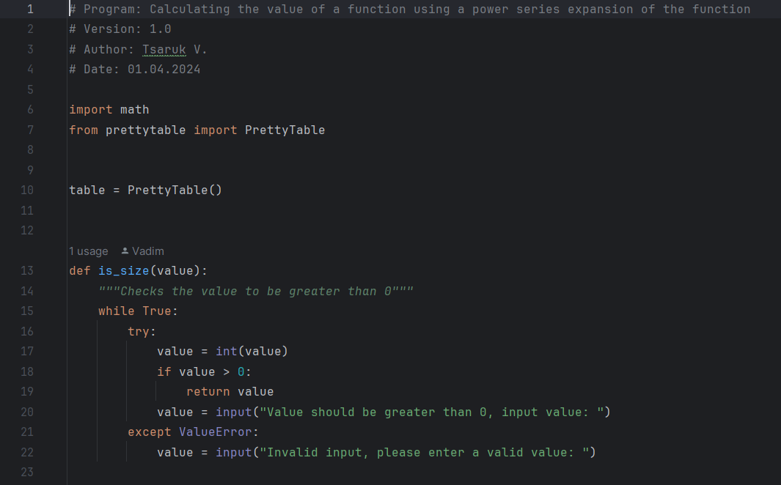

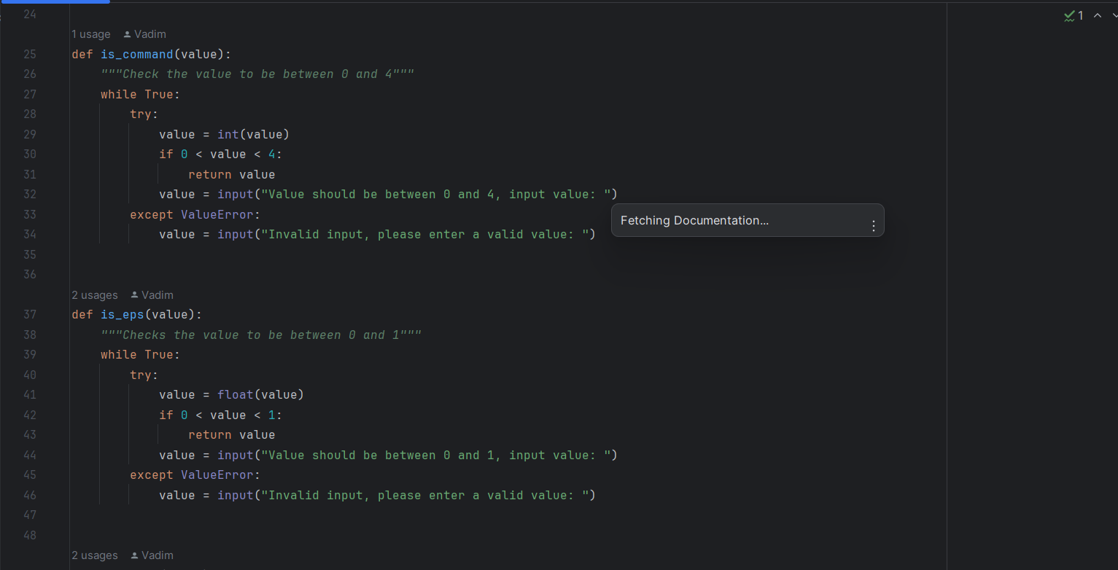

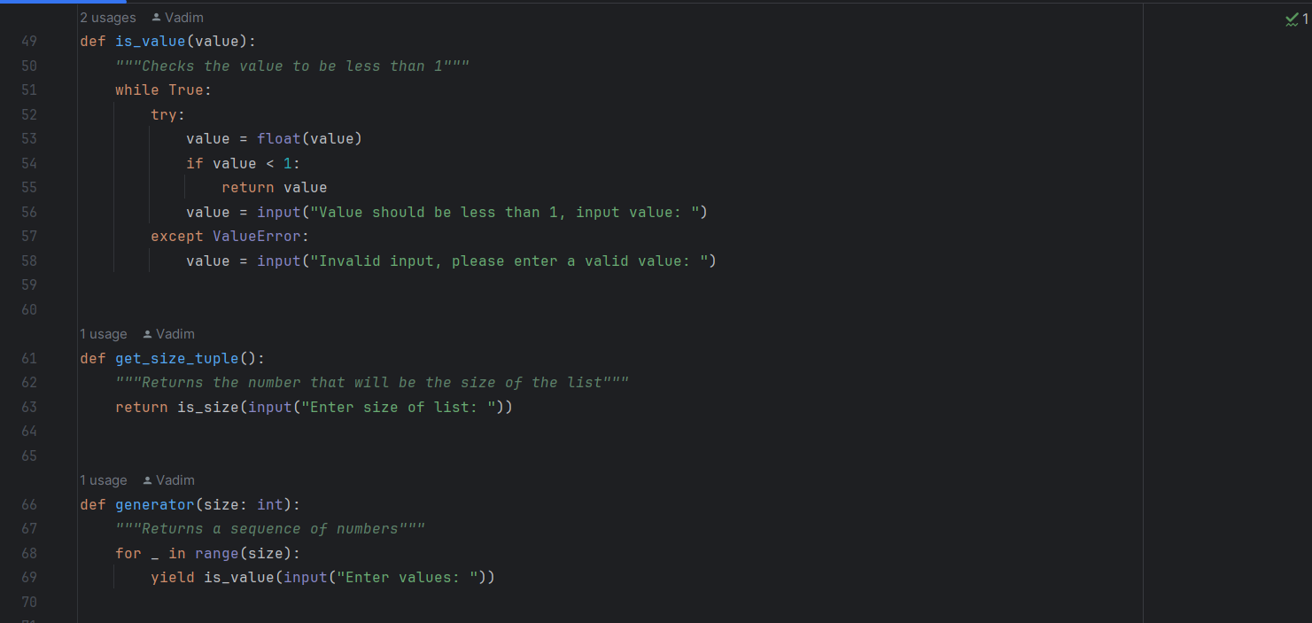

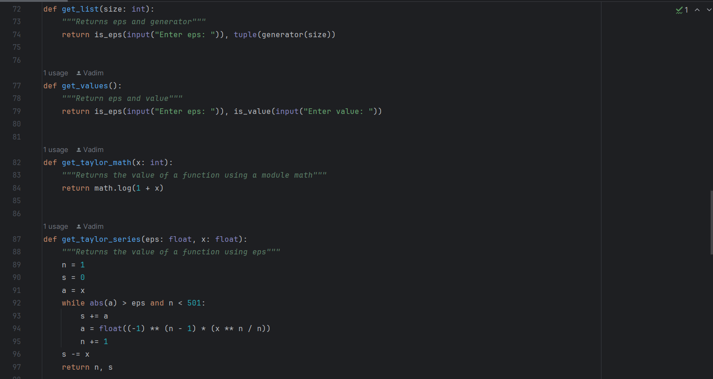

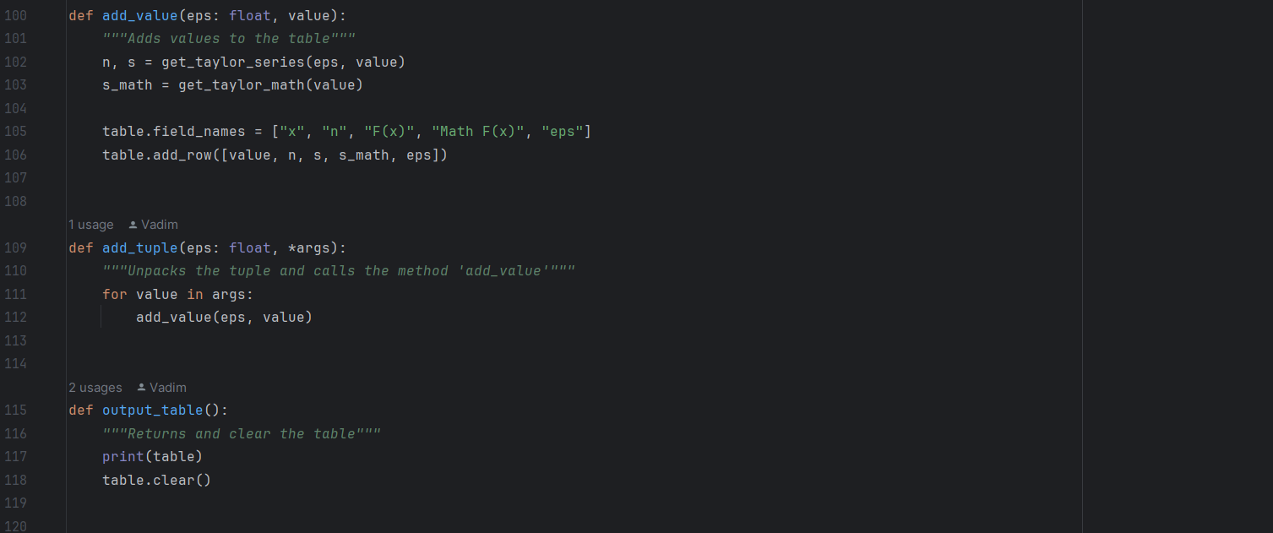

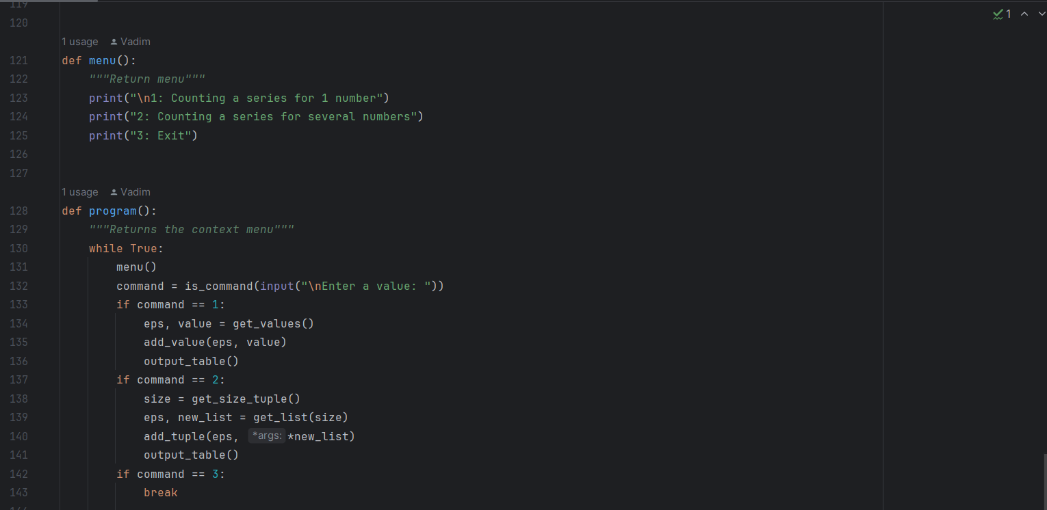

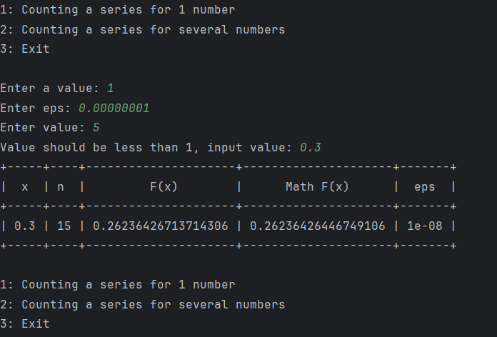

**Задание 2.** В соответствии с заданием своего варианта составить программу для нахождения суммы последовательности чисел.

|  |
| --- |
| Условие |
| Организовать цикл, который принимает целые числа и вычисляет наименьшее из них. Окончание цикла – ввод числа 1 |

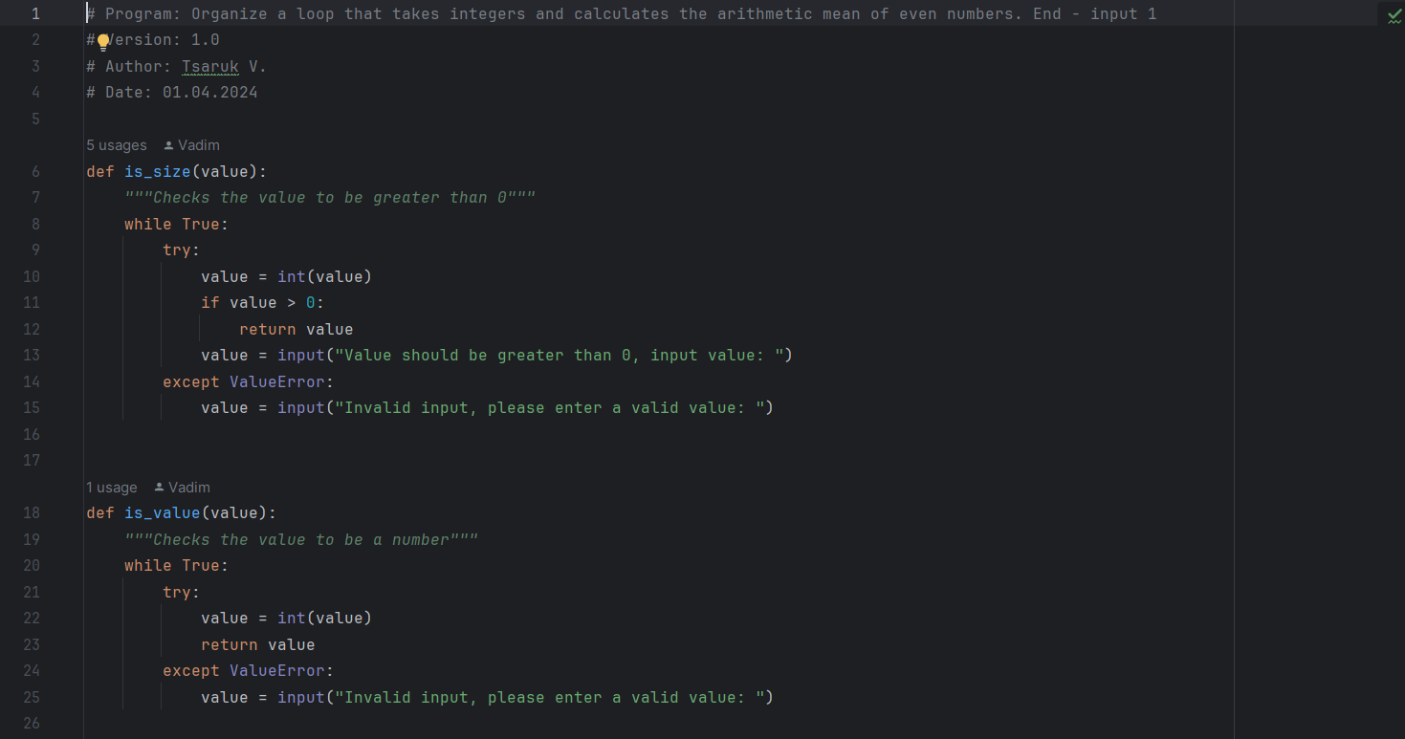

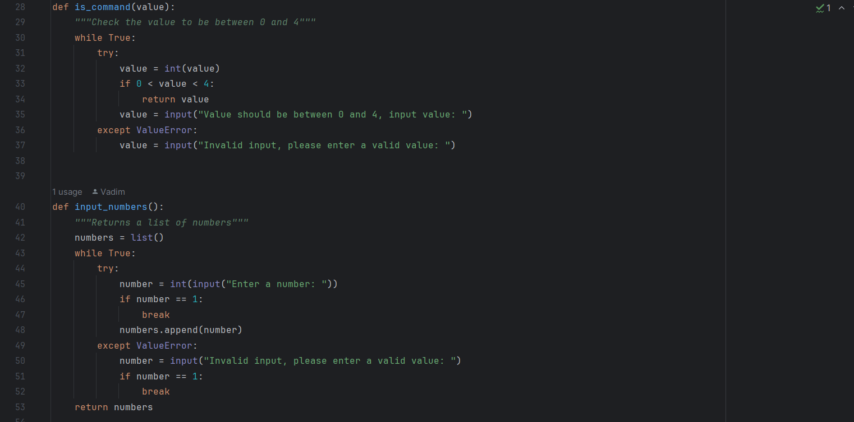

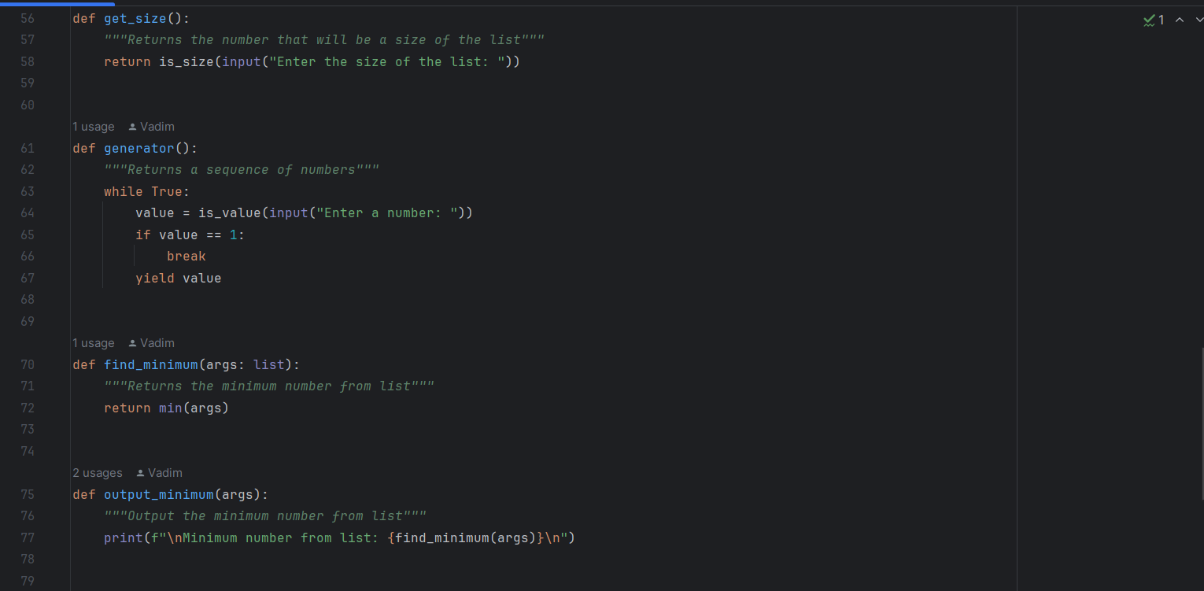

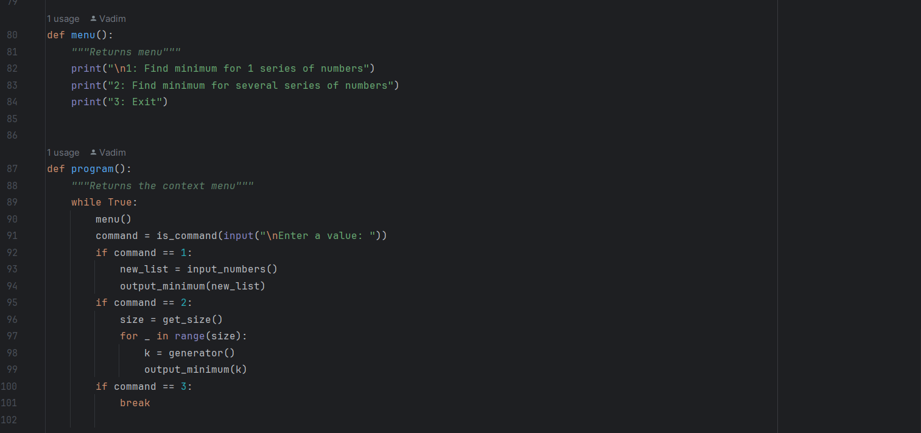

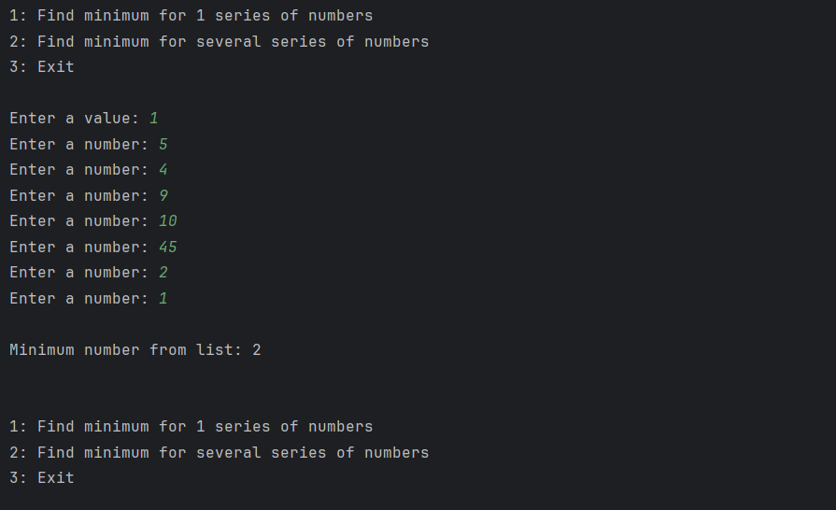

**Задание 3.** **Не использовать регулярные выражения**. В соответствии с заданием своего варианта составить программу для анализа текста, вводимого с клавиатуры.

|  |
| --- |
| Условие |
| В строке, вводимой с клавиатуры, подсчитать количество букв  нижнего регистра и цифр |

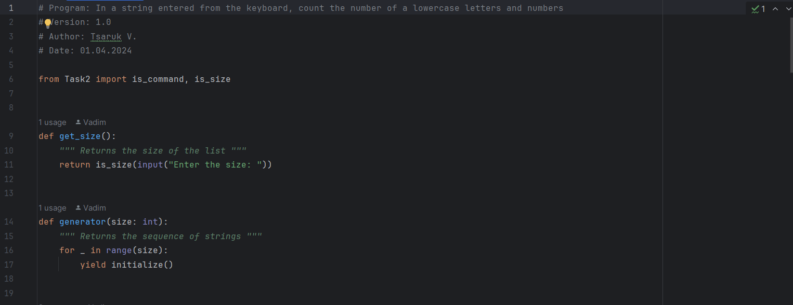

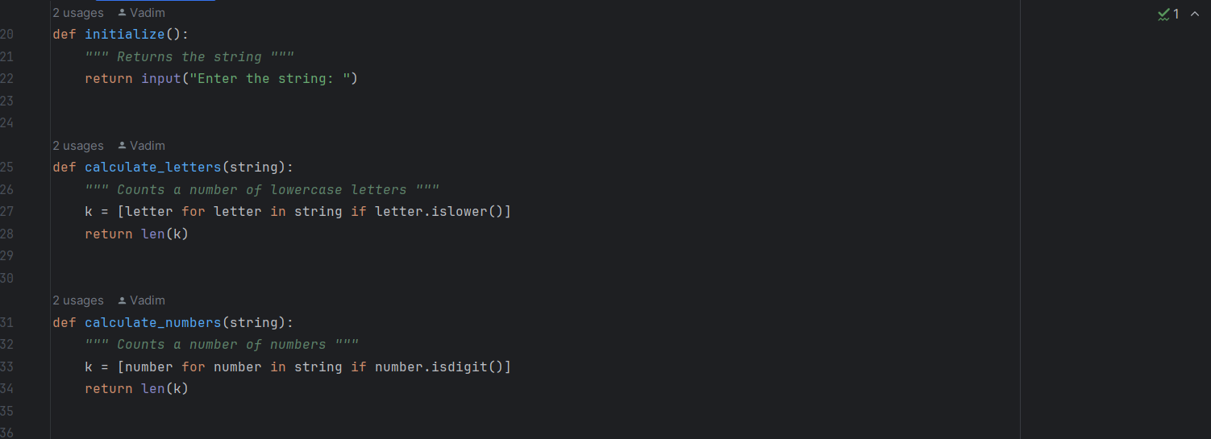

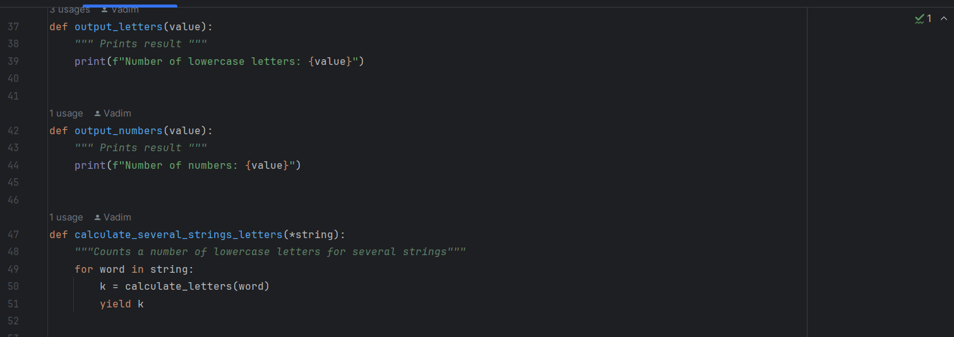

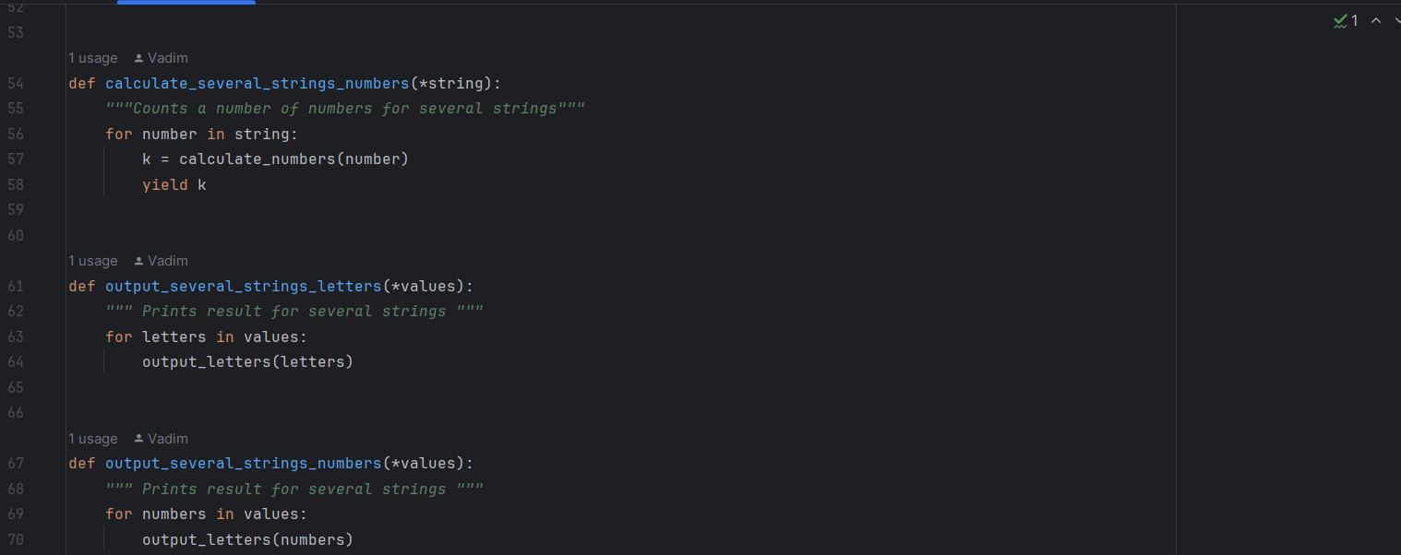

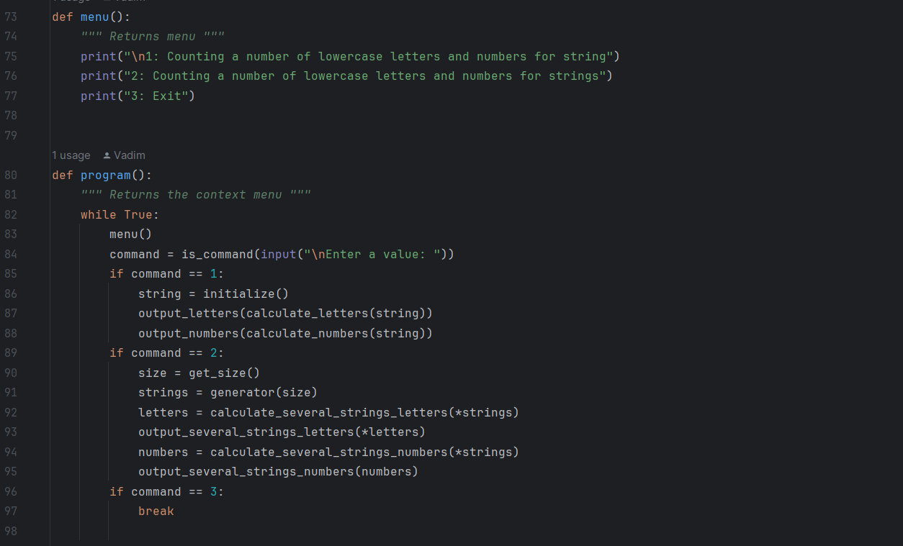

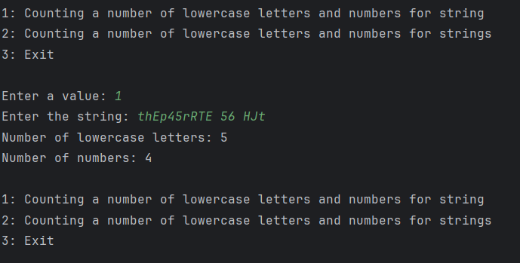

**Задание 4. Не использовать регулярные выражения**. Дана строка текста, в которой слова разделены пробелами и запятыми. В соответствии с заданием своего варианта составьте программу для анализа строки, инициализированной в коде программы:

«So she was considering in her own mind, as well as she could, for the hot day made her feel very sleepy and stupid, whether the pleasure of making a daisy-chain would be worth the trouble of getting up and picking the daisies, when suddenly a White Rabbit with pink eyes ran close by her.»

Если не оговорено иное, то регистр букв при решении задачи не имеет значения.

|  |
| --- |
| Условие |
| а) определить количество слов в строке и вывести на экран все  слова, количество букв у которых нечетное;  б) найти самое короткое слово, которое начинается на букву 'i';  в) вывести повторяющиеся слова |

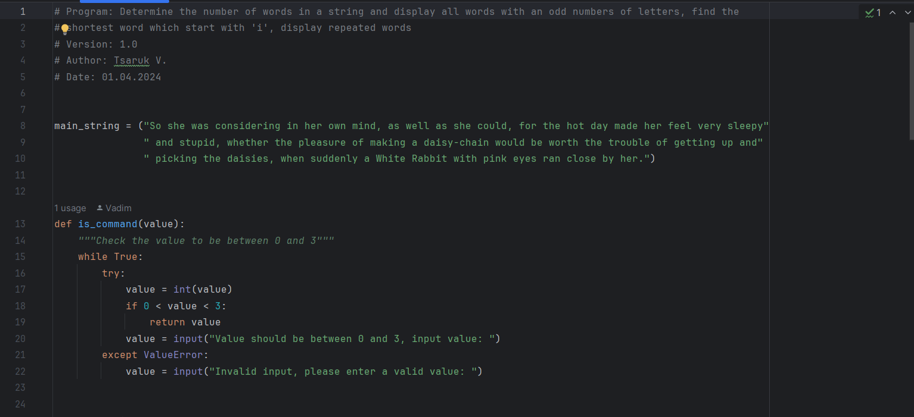

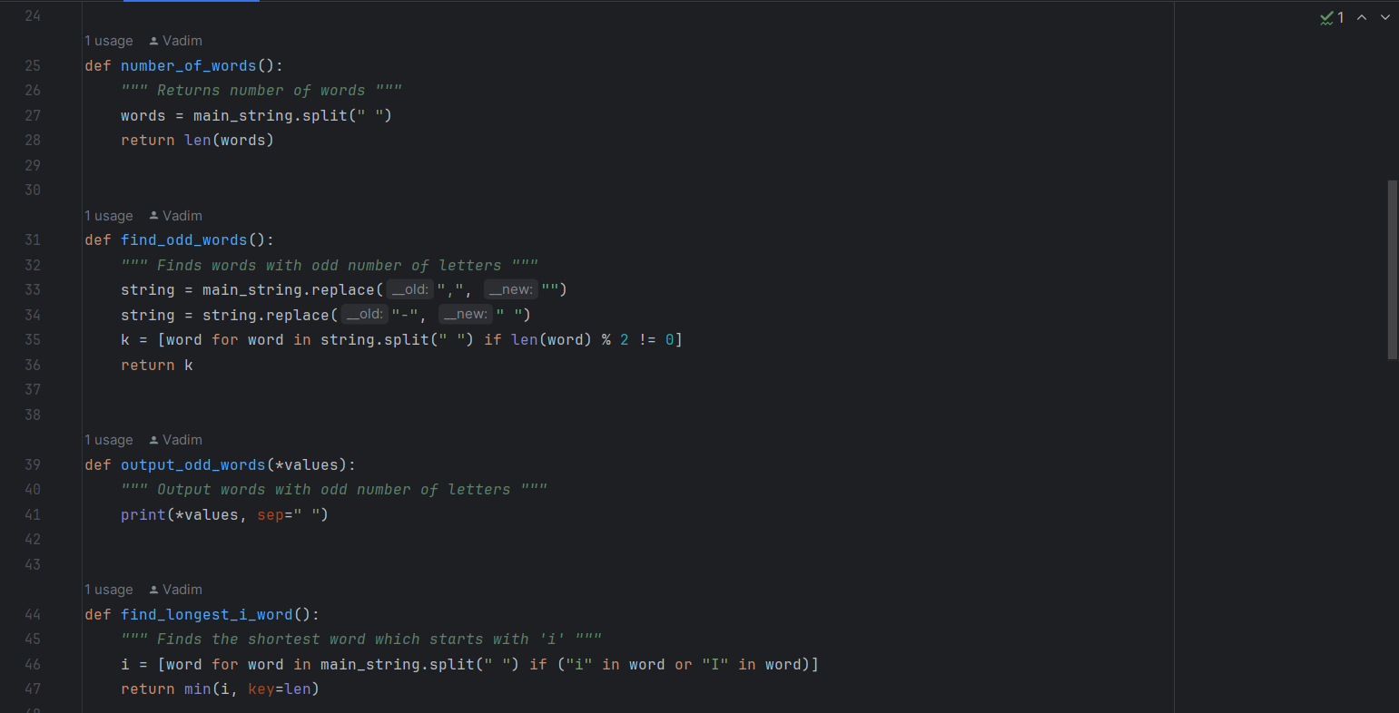

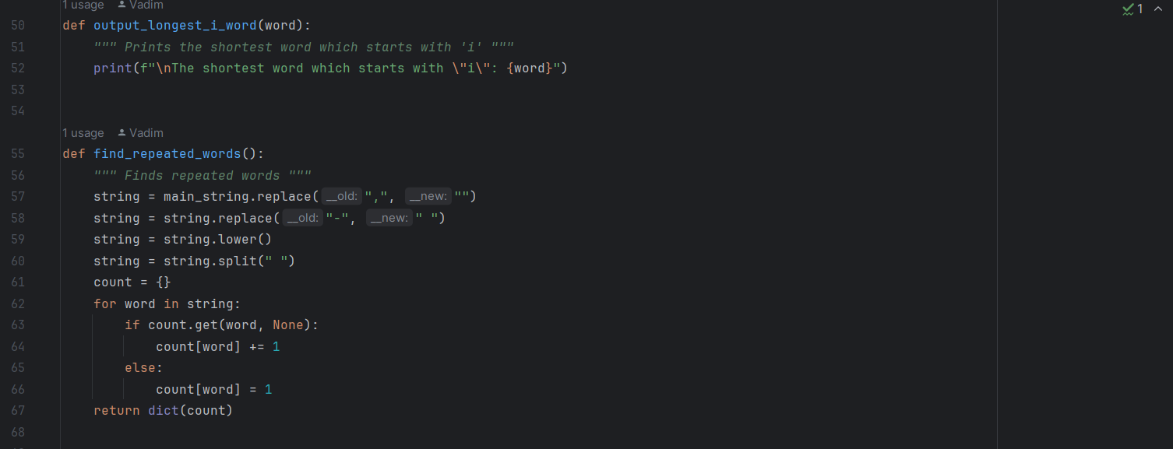

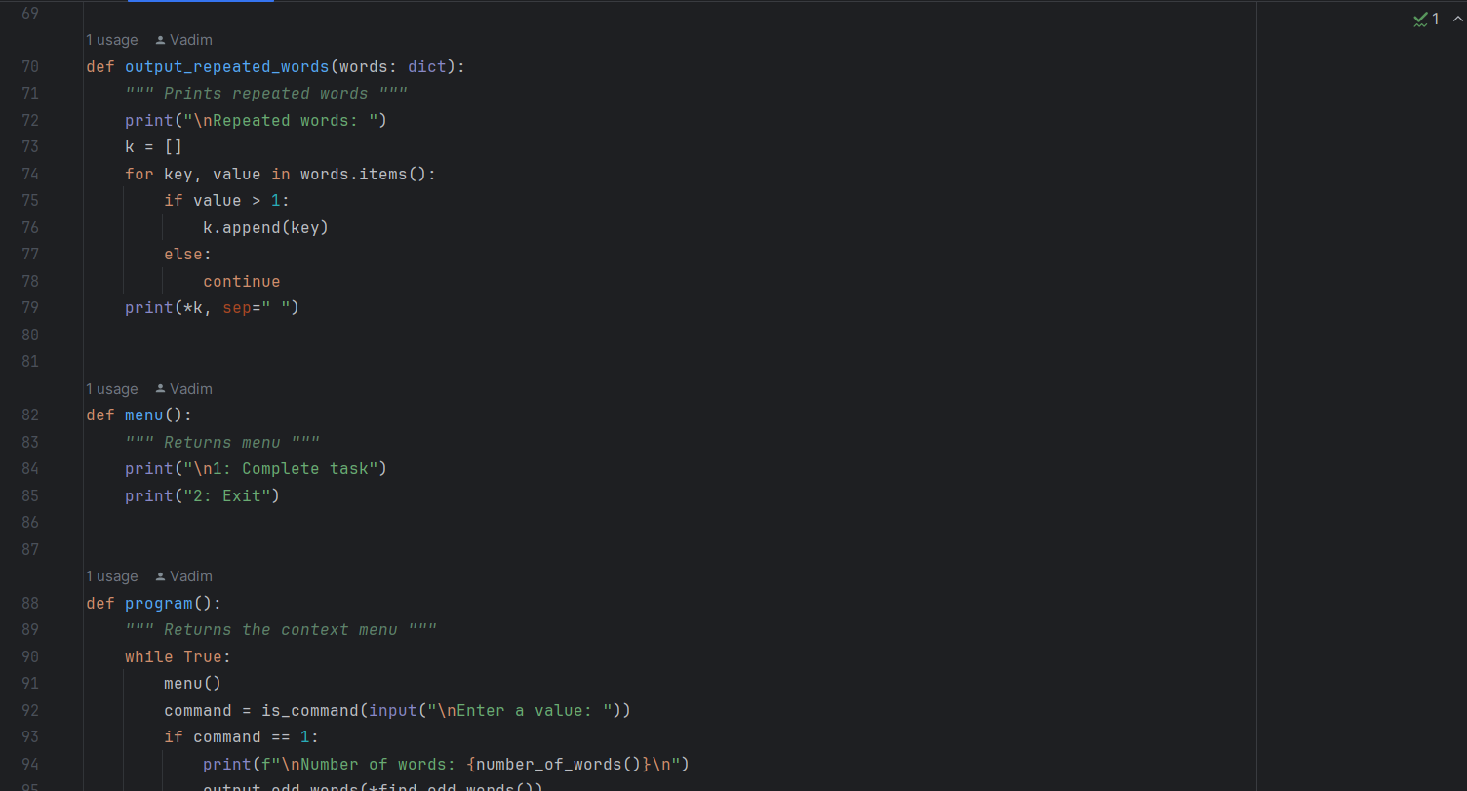

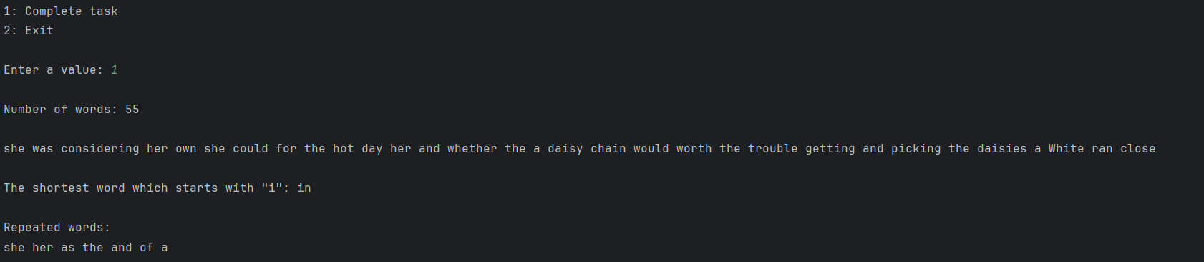

**Задание 5.** В соответствии с заданием своего варианта составить программу для обработки вещественных списков. Программа должна содержать следующие базовые функции:

1) ввод элементов списка пользователем;

2) проверка корректности вводимых данных;

3) реализация основного задания с выводом результатов;

4) вывод списка на экран.

|  |
| --- |
| Условие |
| Найти максимальный по модулю элемент списка и сумму элементов списка расположенных до последнего положительного элемента |

